Лабораторная работа № 3
Обмен данными без установки соединения

Цель и задачи работы
Основной целью практической работы является приобретение навыков разработки простейшего распределенного приложения архитектуры клиент-сервер, осуществляющего обмен данными в локальной сети через Windows Sockets без установки соединения (с помощью UDP-сообщений).
Результатом практической работы является разработанное распределенное приложение со схемой взаимодействия процессов, описанной в разделе 3.4 и изображенной на рисунке 3.4.1 пособия.

Задание 1-2. Консольное приложение ServerU
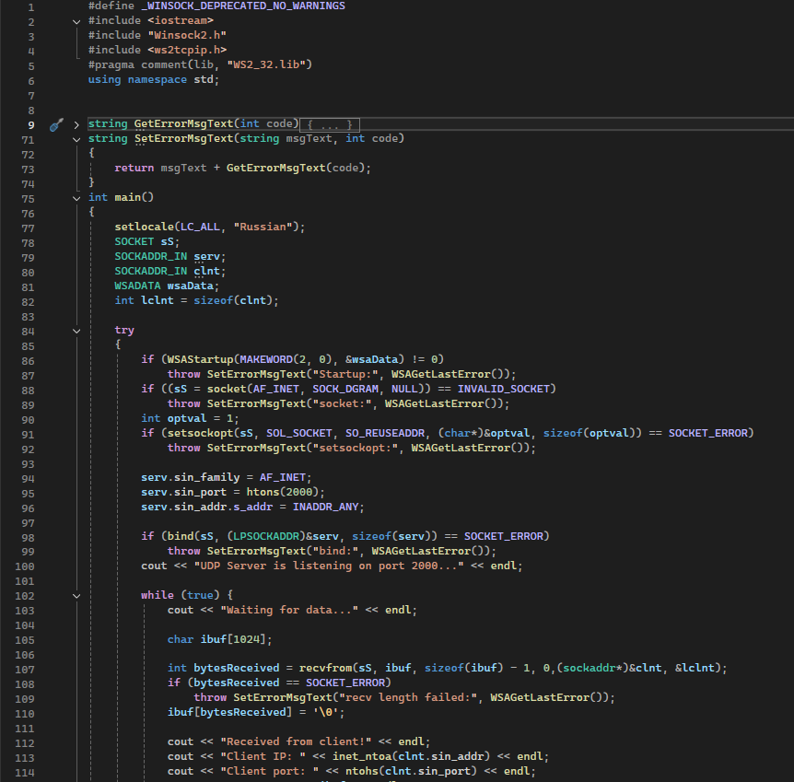
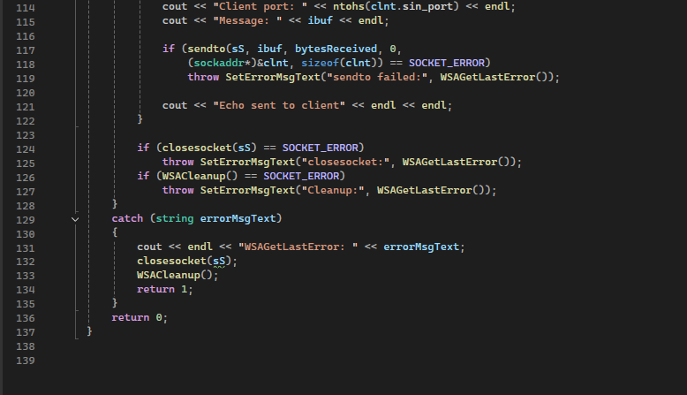

Задание 3. Консольное приложение ClientU
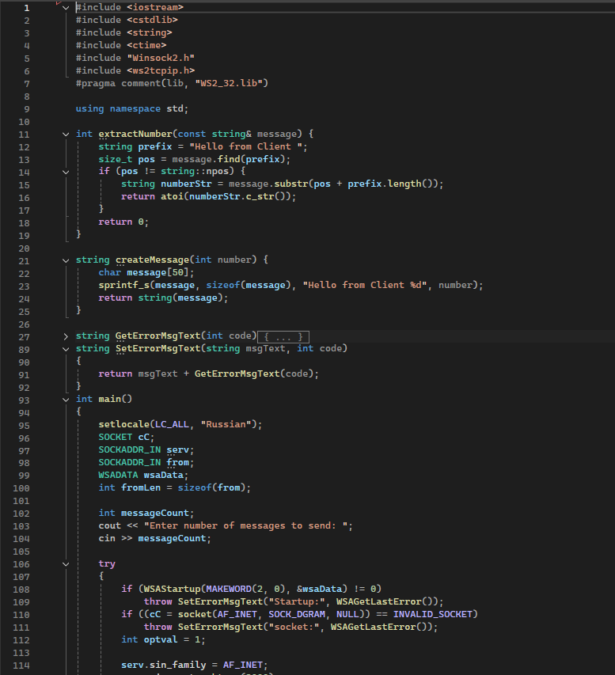
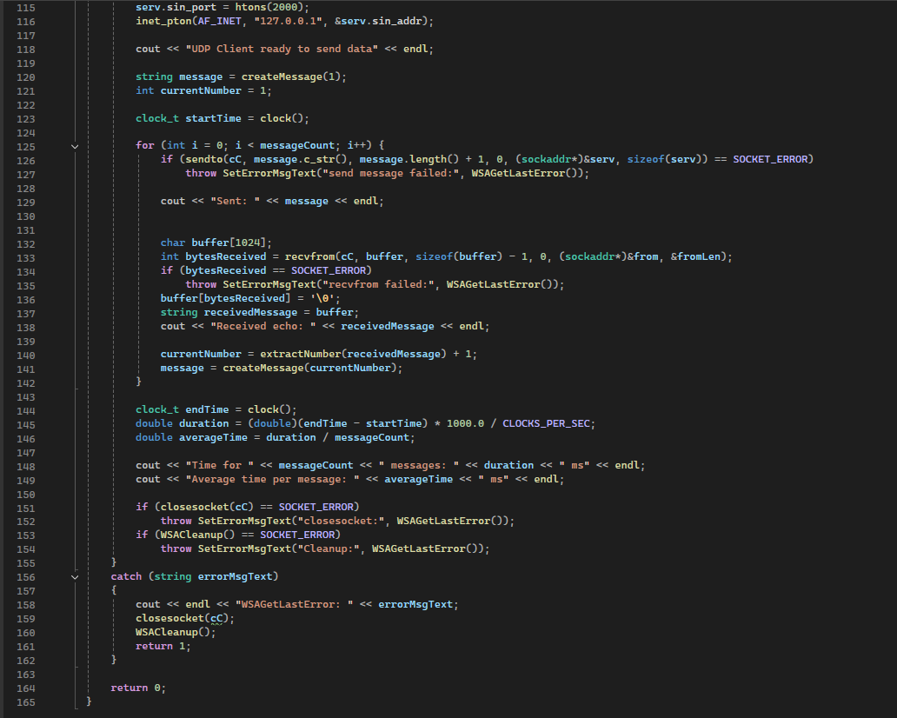

Результат выполнения программ
Запускаем приложение сервера. Сервер ожидает сообщения от клиента.
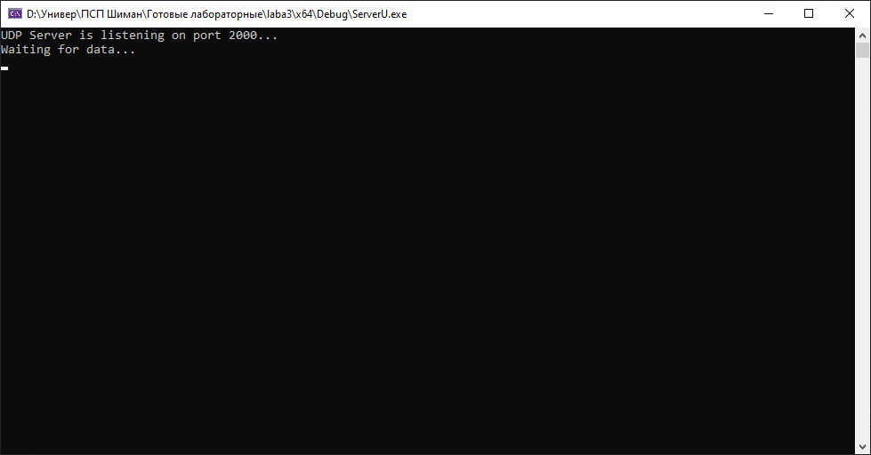
Запускаем приложение клиента. Здесь мы передаем количество отправляемых сообщений.
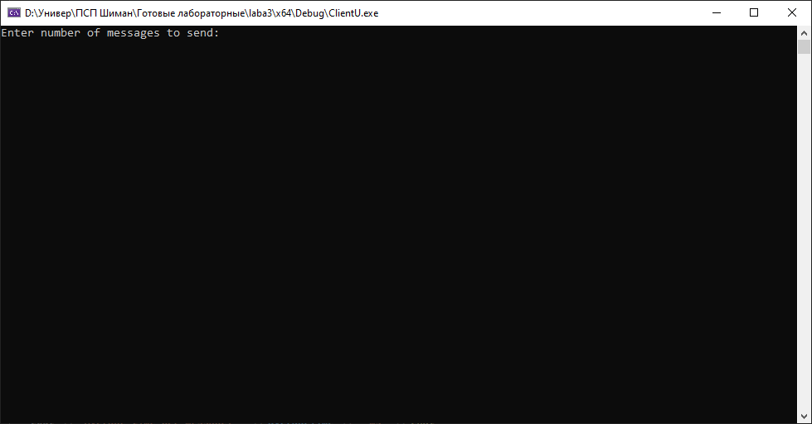
Выполним передачу 5 сообщений. Здесь видим результат выполнения программы.
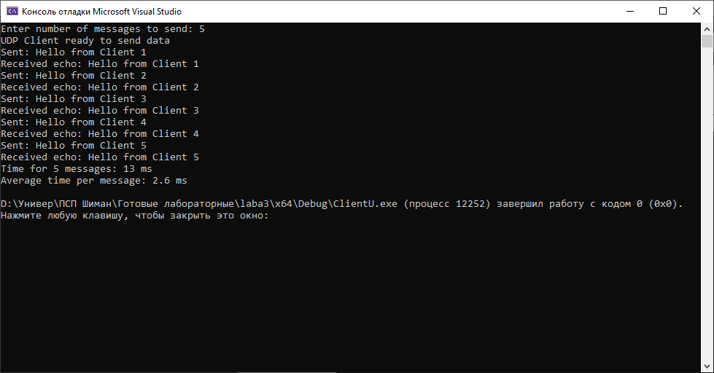
Далее представлен результат выполнения приложения сервера.
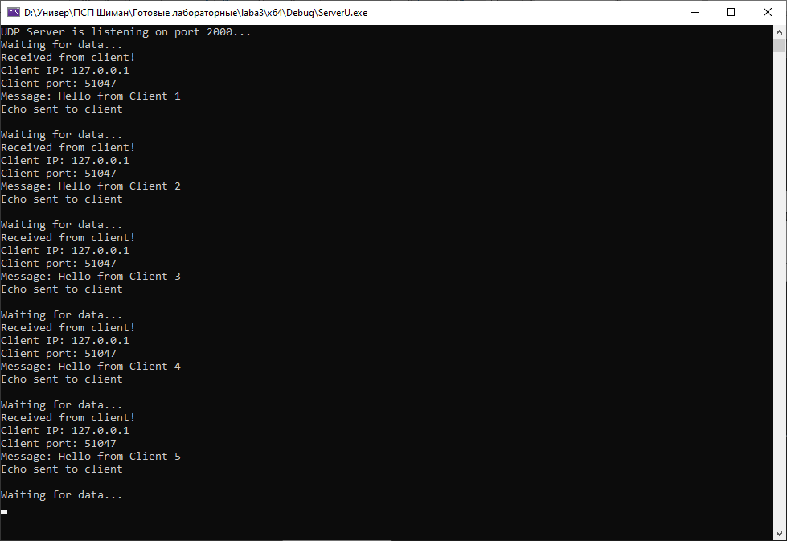
Можно заметить, что в отличии от TCP-соединения, UDP-соединение работает следующим образом: клиент вместе с сообщением отправляет данные о подключении. TCP-соединение сначала устанавливает связь между сервером и клиентом, а потом уже происходит обмен сообщениями.
Запустим сервер на виртуальной машине, и выполним передачу.
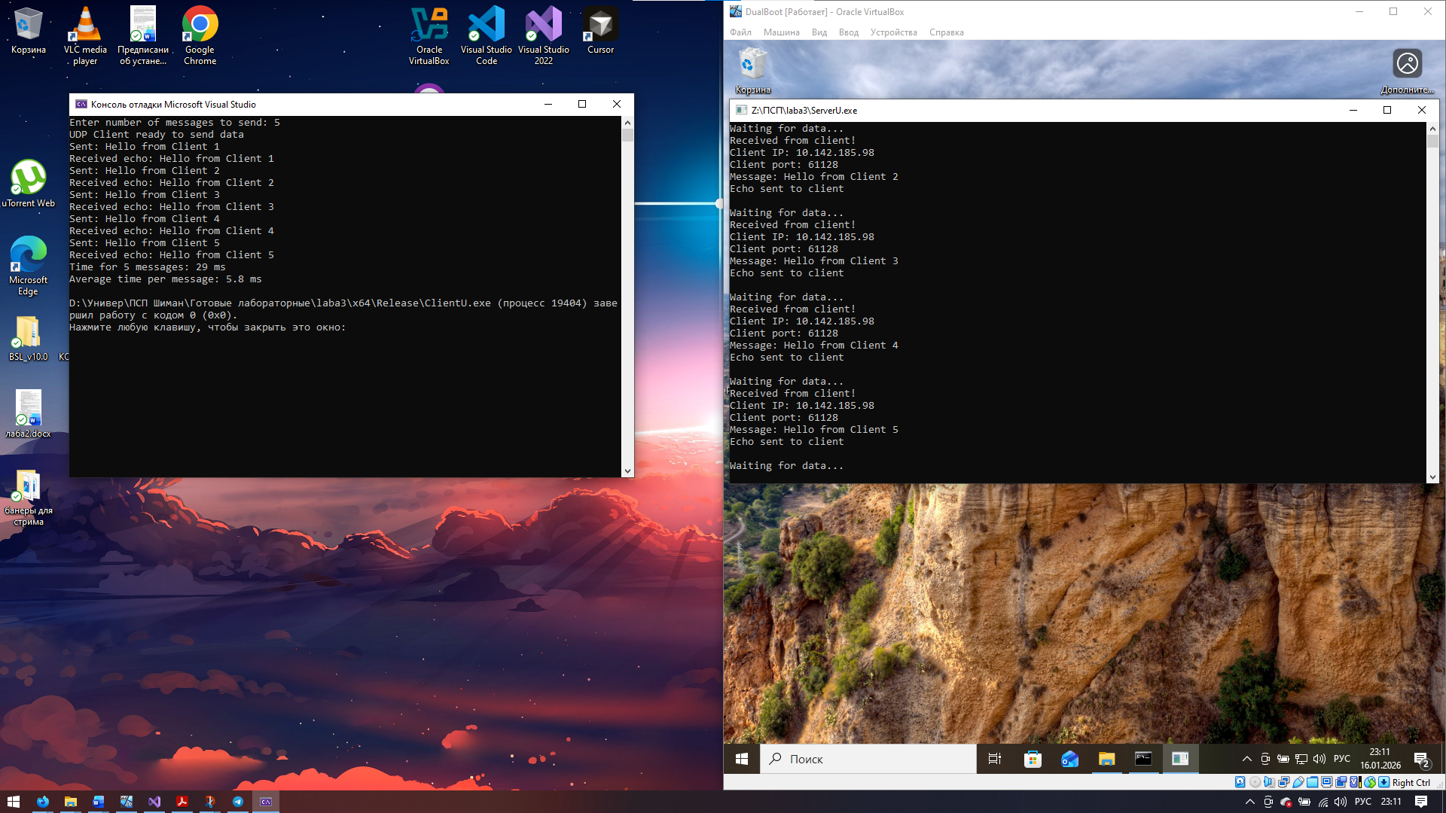
Все работает корректно.
Запустим одновременно 2 клиента и сервер, расположенные на разных компьютерах в одной локальной сети(в данном случае 2 виртуальные машины и основной компьютер)
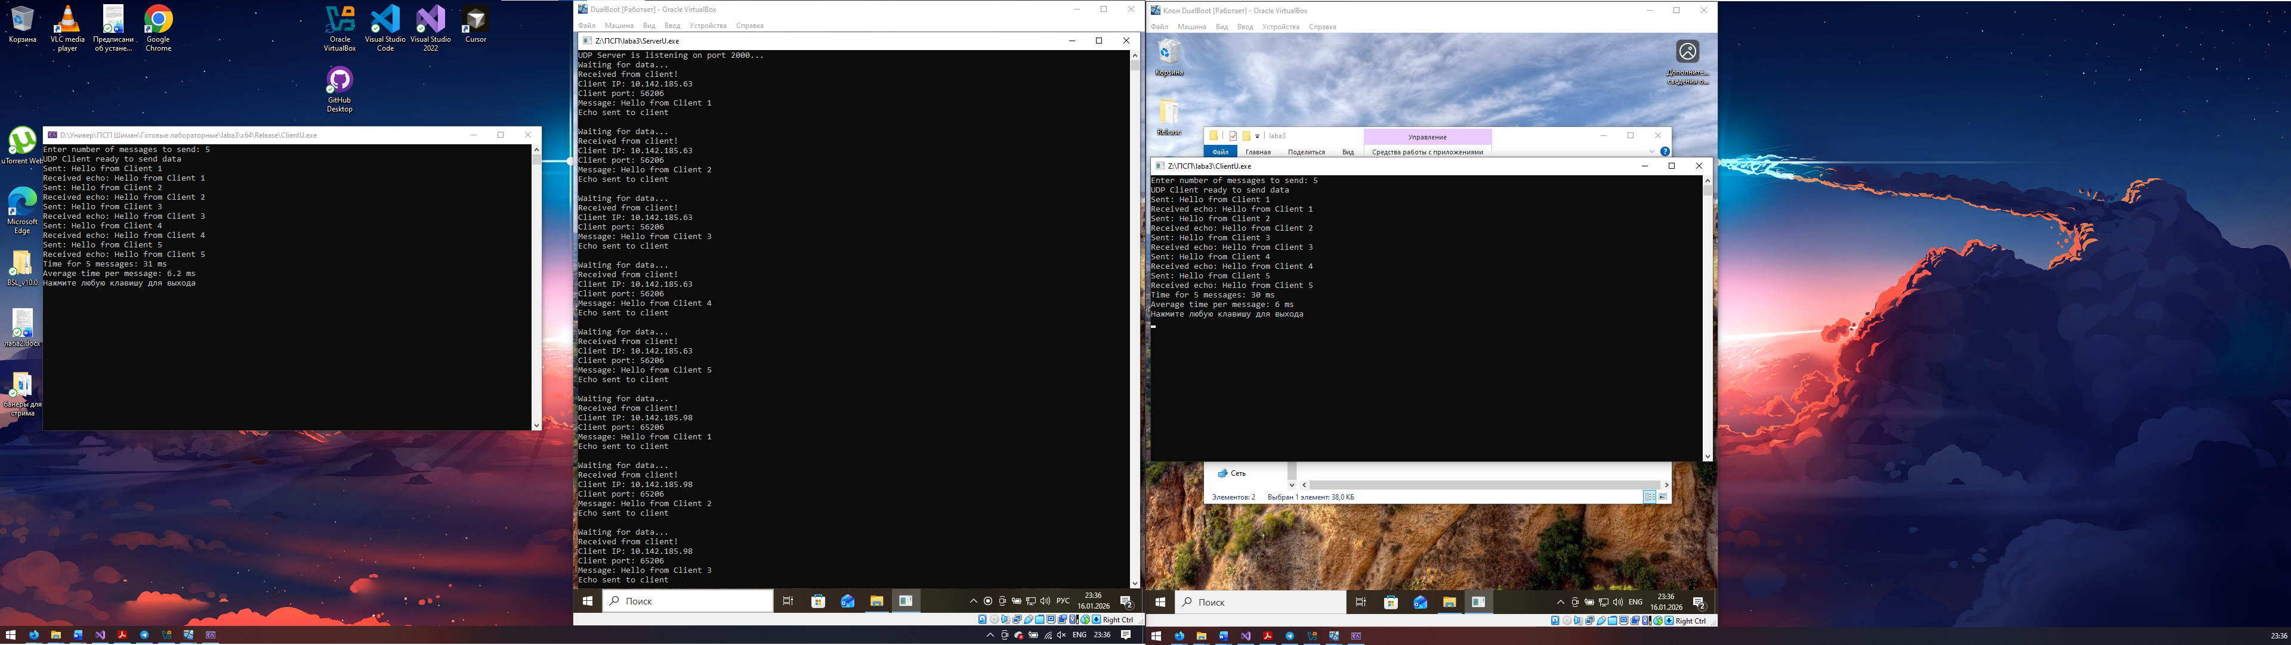

Выполним запуск приложения ServerT (лр №2) и приложения ClientU
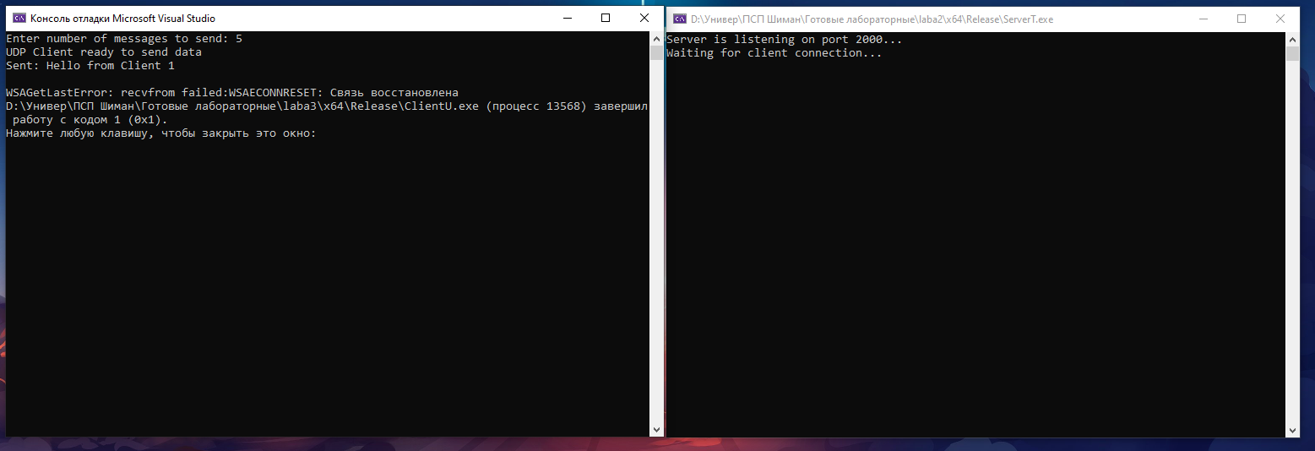
Выполним запуск приложения ServerU и приложения ClientT (лр №2)
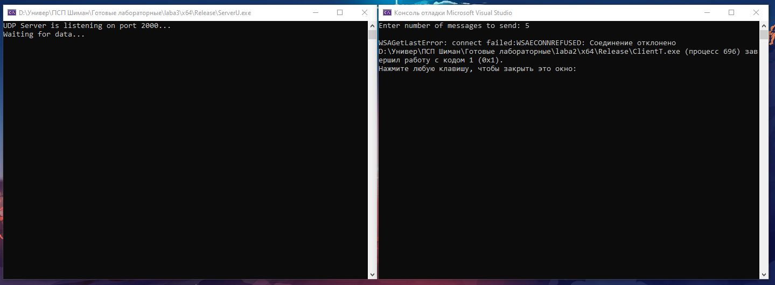
В обоих случаях у нас не получается передать сообщения. Дело в том, что программы работают по разным подключениям. В первом случае клиент не может передать сообщения, так как сервер не дает это сделать, потому что он ожидает изолированного соединения. Во втором случае клиент не смог установить соединение, так как со стороны сервера не был дан доступ на соединение (функция accept()).
Из этого можно сделать вывод, что приложения TCP и UDP не могут работать друг с другом.

